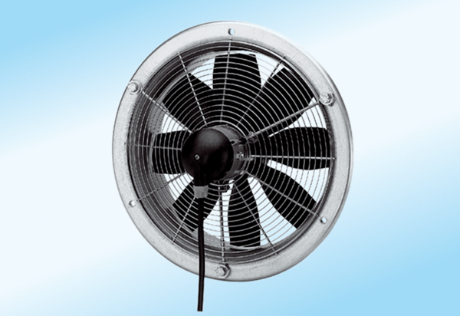Aksijalni zidni ventilator DZS 50/6 A-ExJedinica za pakiranje: 1 komAsortiman: C
Broj artikla: 0094.0113Proizvođač: MAICO

